

**TISKOVÁ ZPRÁVA**

**31. ledna 2024**

**Společnost FUTTEC má za sebou úspěšný rok 2023**

* **Několik tisíc výtluků, opravených na českých silnicích unikátní mikrovlnnou technologií**
* **Nová flotila „mikrovlnných cestářů“ FT3+**
* **Evropský patent od Evropského patentového úřadu pro 17 zemí EU**
* **Jediný český finalista v prestižní soutěži WIPO Global Awards 2023**

**Společnost FUTTEC, která vyvinula mikrovlnný systém pro rychlou, neinvazivní a trvanlivou opravu výtluků na asfaltových silnicích, má za sebou úspěšný rok. Překonala totiž několik zásadních milníků, které jí pomohly se silněji etablovat v dosud poměrně konzervativním silničářském oboru. Za zmínku stojí především oficiální uznání unikátní patentované technologie FUTTEC® Ministerstvem dopravy ČR, vývoj a výroba zbrusu nové flotily „mikrovlnných cestářů“ FT3+ a mikrovlnných pecí FF-9, navázání ještě těsnější spolupráce s organizacemi jako jsou TSK Praha, ŘSD nebo s řadou měst po celé České republice. Od konce roku 2023 je firma vlastníkem Evropského patentu od Evropského patentového úřadu, který má nově jednotný účinek pro 17 zemí Evropské unie. Navíc aktuálně vede patentové řízení v několika mimoevropských zemích včetně USA a Japonska. V blízké budoucnosti je jejím cílem expandovat na zahraniční trhy či vyvinout celkový ekosystém oprav asfaltových komunikací mikrovlnnou metodou, který by zahrnoval i potřebnou prevenci, tzn. včasnou detekci výtluků. K tomu chce široce využívat mj. Big Data a umělou inteligenci.**

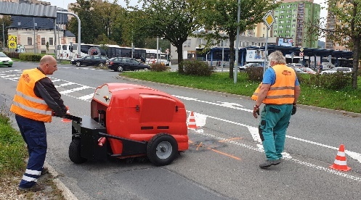„*Inovativní mikrovlnný systém pro preventivní neinvazivní údržbu asfaltových vozovek jsme začali vyvíjet již v roce 2011 spolu s odborníky z Akademie věd ČR a z VUT v Brně. Proměnu z malého start-upu v moderní firmu jsme nastartovali zhruba před pěti lety, kdy jsme získali několikamiliónovou dotaci z Evropské unie. I díky ní jsme mohli v roce 2020 vyrobit prototyp „mikrovlnného cestáře“ FT3 a získat tak první opravdu hmatatelný důkaz, že mikrovlny velmi efektivně fungují i v silničářském řemesle*,“ komentuje Jiří Rušikvas, zakladatel a majitel společnosti [FUTTEC](http://www.futtec.cz), a pokračuje: „*Jsme velmi rádi, že se nám v loňském roce podařilo zúročit naše dlouhodobé úsilí o vývoj revoluční technologie, jež by přispěla ke zkvalitnění české i světové silniční a dálniční sítě a zároveň nezatěžovala životní prostředí. Díky flotile našich nových „mikrovlnných cestářů“ FT3+, která již vloni opravila tisíce výtluků na tuzemských silnicích, se nyní mohou o jejích unikátních vlastnostech přesvědčit nejen čeští odborníci z TSK, ŘSD nebo krajských SÚS, ale rovněž ti zahraniční. A kromě nich samozřejmě také samotní řidiči. Trvanlivá, neinvazivní, rychlá a bezespárá oprava navrací zacelenému místu parametry původní vozovky, a přispívá tak k větší plynulosti a bezpečnosti provozu.*“

*Pilotní stroj FT3 z roku 2020*

**Milníky společností FUTTEC v roce 2023**

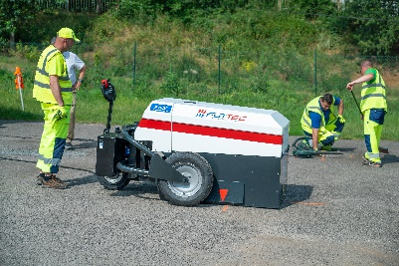Prvním milníkem loňského roku bylo pro FUTTEC vydání tzv. Technického předpisu, jímž Ministerstvo dopravy ČR uznalo mikrovlnnou technologii jako oficiální postup při opravě asfaltových vozovek. V červnu firma představila novou flotilu svých strojů – mikrovlnných pecí FF-9 a zejména „mikrovlnných cestářů“ FT3+, s nimiž zajišťovala (spolu s pilotním zařízením FT3) velké zakázky pro TSK Praha nebo ŘSD: opravovala např. výtluky na Barrandovském mostě a zapojila se do zimní údržby a oprav na hlavních pražských komunikacích. Současně intenzivně pracuje na vývoji stroje nové generace FT5. Úspěšný rok pak završila ziskem Evropského jednotného patentu od Evropského patentového úřadu. Překonání tohoto milníku je základním předpokladem pro rychlejší rozvoj jejích obchodních aktivit a expanzi na zahraničních trzích. *Mikrovlnný cestář FT3+*

„*V minulém roce jsme se navíc zúčastnili prestižních oborových akcí, mezi něž patřil např. Světový silniční kongres, organizovaný Světovou silniční organizací PIARC v Praze. Těší nás také uznání v mezinárodních soutěžích: stali jsme se například jediným českým finalistou WIPO Global Awards 2023, jež hodnotí firmy podle inovativního přístupu a potenciálu komerčního využití jejich duševního vlastnictví. Naše cesta tím ale samozřejmě nekončí. Naší další metou je výroba nové asfaltové směsi, která bude optimalizovat využití mikrovlnné technologie. Intenzivně pracujeme také na celém ekosystému oprav, díky němuž bude možné výtluky na silnicích nejen velmi kvalitně opravit, ale také detekovat či dokonce předvídat*. *A v neposlední řadě máme před sebou výrobu prototypu stroje nové generace využívajícího Big Data a umělou inteligenci, v jehož vývoji jsme nyní těsně před testovacím režimem,“* dodává Ondřej Rušikvas, partner společnosti FUTTEC.

**Proč právě mikrovlnná technologie FUTTEC?**

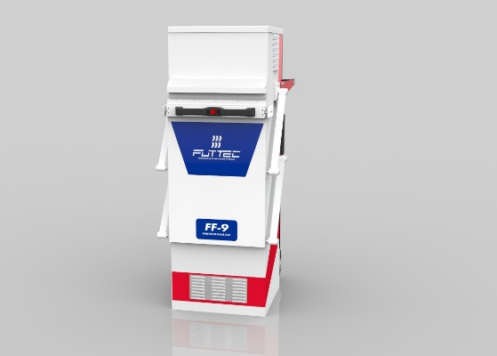Patentovaná technologie FUTTEC**®** slouží k preventivní neinvazivní údržbě asfaltových vozovek. Tento systémdokáže zacelit výtluk na asfaltovém povrchu bez vzniku spáry, změny původních parametrů komunikace (opravené místo je v podstatě vrácené do původního stavu) a nutnosti dlouhodobých uzavírek, spojených s objížďkami a dopravními kolonami. Celoroční opravy probíhají pomocí unikátních stavebních strojů: flotily „mikrovlnných cestářů“ FT3+ (pro kompletní bezespáré opravy výtluků o rozměrech do 60 x 80 cm) nebo samostatných mikrovlnných pecí pro dočasné zacelení výtluků větších rozměrů pomocí šetrně a rovnoměrně prohřáté pytlované asfaltové směsi. Jejich použití je rychlé a ekonomické, neumožňují však nahřátí místa opravy, a proto je toto řešení méně trvanlivé než zacelení výtluku pomocí „mikrovlnných cestářů“ FT3 a FT3+.

*Mikrovlnná pec FF-9*

**O společnosti** **FUTTEC a její patentované mikrovlnné technologii:**

*Společnost FUTTEC a.s. byla založena v roce 2011 s cílem vyvinout unikátní systém opravy výtluků na silnicích. Technologie, která je výsledkem dlouholetého výzkumu a zdokonalování, vznikla ve spolupráci s Ústavem chemických procesů Akademie věd ČR a VUT v Brně. Společnost FUTTEC za ni získala ocenění Vizionáři 2019 ve stejnojmenné soutěži sdružení CzechInno. Navíc se jí**z Evropské komise v rámci programu EU Horizon 2020 podařilo získat dotaci ve výši 1,8 mil. eur na komercionalizaci této inovativní technologie O další grant EU v rámci programu EIC Accelerator nyní FUTTEC usiluje.*

*Patentovaná technologie FUTTEC***®** *je určena k trvalým opravám výtluků asfaltových povrchů na pozemních komunikacích, cyklostezkách a dalších asfaltových plochách. Funguje na principu****ohřevu asfaltových směsí pomocí mikrovlnné technologie, díky čemuž je zajištěn hloubkový ohřev opravovaného místa bez degradace asfaltové směsi****. Výsledkem je vysoká pevnost a dlouhá životnost opraveného místa. Díky tomuto principu může být oprava silnic realizována celoročně, tedy i v zimním období. Mezi další výhody mikrovlnné technologie FUTTEC patří rychlost, flexibilita, efektivita a úspory nákladů i lidských zdrojů, ekologičnost, zdravotní nezávadnost a transparentnost (během opravy vzniká protokol, který je záručním listem k opravě).*

***Další informace:***

**Crest Communications**

Marie Cimplová, tel.: 731 613 602, [marie.cimplova@crestcom.cz](mailto:marie.cimplova@crestcom.cz)

Kamila Čadková, tel.: 731 613 609, [kamila.cadkova@crestcom.cz](mailto:kamila.cadkova@crestcom.cz)

[**www.crestcom.cz**](http://www.crestcom.cz)

**FUTTEC**

Ondřej Rušikvas, tel. 602 363 204, [ondrej.rusikvas@futtec.cz](mailto:ondrej.rusikvas@futtec.cz)

[**www.futtec.cz**](http://www.futtec.cz)